Optimizador de promt
Gem personalizado
¡Absolutamente! Aquí tienes el contenido completo en formato Markdown, listo para ser insertado en la variable contenido_md dentro de tu notebook .ipynb generador de informes.
Este texto integra toda la información de las guías, el proceso que seguiste, los archivos Excel que proporcionaste, los resultados específicos de tu ejecución de MATLAB (predicciones SVM y precisión del umbral), y los placeholders para las capturas de pantalla. Está redactado en prosa larga y sigue la estructura solicitada.

Markdown
---
title: "Etapa 3 – Aprendizaje de Máquinas"
author:
- LUIS FERNANDO OROZCO ARENAS
- C.C. 1062814259
- Universidad Nacional Abierta y a Distancia UNAD
- Ingeniería de Telecomunicaciones
- Bogotá, Colombia
- lorozcoa@unadvirtual.edu.co
abstract: |
Este documento detalla el proceso de implementación de clasificadores de aprendizaje de máquinas para la identificación de objetos en imágenes, en cumplimiento con la Etapa 3 del curso de Tratamiento de Imágenes (208054). El proyecto se enfoca en la extracción de características morfológicas (centroide en X, centroide en Y, y circularidad) de un conjunto de imágenes de tarjetas de parqueadero (identificando vehículos eléctricos vs. no eléctricos) utilizando MATLAB R2021b o superior. Se implementa y entrena una Máquina de Vectores de Soporte (SVM) con un kernel lineal utilizando los datos etiquetados manualmente de la carpeta `Entrenamiento`. Posteriormente, se evalúa el rendimiento de la SVM en un conjunto de datos de `Prueba` también etiquetado manualmente. Adicionalmente, se desarrolla y evalúa un clasificador por umbral (perceptrón simple) utilizando las características de centroide en Y y circularidad, comparando su precisión (42.86%) con la del modelo SVM (100% en este dataset), destacando las limitaciones de los clasificadores lineales simples frente a la posible superposición de datos en el espacio de características.
keywords: [MATLAB, SVM, fitcsvm, regionprops, bwlabel, Clasificador Umbral, Extracción de Características, Visión por Computadora, Tratamiento de Imágenes, Clasificación Binaria]
date: "Octubre 28, 2025"
header-includes:
- \usepackage{fancyhdr}
- \pagestyle{fancy}
- \fancyhead[L]{Etapa 3 – Aprendizaje de Máquinas}
- \fancyhead[R]{LUIS FERNANDO OROZCO ARENAS}
- \fancyfoot[C]{\thepage}
geometry: "left=1in,right=1in,top=1in,bottom=1in"
output:
word_document:
toc: true
number_sections: true
reference_doc: default
---

# Introducción

[cite_start]El propósito de este informe es documentar el desarrollo sistemático de la Etapa 3, enfocada en la aplicación práctica del Aprendizaje de Máquinas dentro del curso de Tratamiento de Imágenes (208054), cumpliendo rigurosamente con los lineamientos establecidos en la guía de actividades correspondiente[cite: 5]. [cite_start]El objetivo fundamental de esta etapa es aplicar los conceptos teóricos del procesamiento digital de imágenes y las técnicas de inteligencia artificial para entrenar y evaluar clasificadores supervisados, tal como lo estipula el Resultado de Aprendizaje 2 (RAP 2) del curso: "Examinar las propiedades principales de los objetos identificados en las imágenes, considerando características como color, área, número de elementos y texturas, con el objetivo de entrenar clasificadores supervisados"[cite: 12]. Esta fase representa un componente práctico crucial, donde se traducen los fundamentos teóricos en soluciones computacionales concretas capaces de realizar tareas de clasificación binaria sobre datos visuales.

[cite_start]Para alcanzar dicho objetivo, se utiliza como herramienta principal el software MATLAB, específicamente su robusto 'Image Processing Toolbox' y el 'Statistics and Machine Learning Toolbox', entornos que proporcionan las funciones necesarias para la manipulación de imágenes, la extracción de descriptores cuantitativos y la implementación de algoritmos de clasificación[cite: 54]. [cite_start]El proyecto sigue de manera estructurada las instrucciones detalladas en el `Anexo 1 - Implementación de códigos en el software - Etapa 3` [cite: 506][cite_start], documento que guía al estudiante a través de cuatro puntos metodológicos esenciales: 1) El procesamiento inicial de imágenes muestra para comprender a fondo el funcionamiento y los datos obtenidos de funciones clave como `bwlabel` y `regionprops` [cite: 518-538]; [cite_start]2) La extracción sistemática y automatizada de características geométricas relevantes (Centroide en X, Centroide en Y, y Circularidad) de una base de datos de imágenes de entrenamiento, seguida de un proceso crítico de etiquetado manual basado en el contenido visual de cada imagen [cite: 543-557]; [cite_start]3) El entrenamiento de un clasificador avanzado, la Máquina de Vectores de Soporte (SVM), utilizando los datos de entrenamiento etiquetados, y su posterior evaluación predictiva sobre un conjunto de imágenes de prueba previamente procesadas y etiquetadas [cite: 559-597][cite_start]; y 4) El diseño, implementación y evaluación de un clasificador más simple, basado en umbrales fijos (perceptrón), como método comparativo para resaltar las diferencias en capacidad de generalización y robustez entre distintos enfoques de clasificación supervisada [cite: 599-612]. Este informe presentará de forma organizada los scripts de MATLAB desarrollados, las tablas de datos generadas (`entrenamiento_LABELED.xlsx`, `prueba_LABELED.xlsx`, `resultados_svm.xlsx`, `resultados_umbral.xlsx`), los resultados numéricos obtenidos de las clasificaciones, las evidencias visuales requeridas (capturas de pantalla) y un análisis técnico interpretativo de los hallazgos en el contexto del aprendizaje automático aplicado a la visión por computadora.

# Objetivos

## Objetivo General

Examinar las propiedades principales (centroide y circularidad) del objeto de interés (dígito numérico final) identificado en las imágenes de tarjetas de parqueadero, con el objetivo de entrenar, implementar y evaluar el rendimiento comparativo de dos clasificadores supervisados (Máquina de Vectores de Soporte y clasificador por umbral) para la clasificación binaria automática entre vehículos eléctricos (Clase 1) y no eléctricos (Clase 0).

## Objetivos Específicos

1. [cite_start]Investigar y sintetizar los conceptos teóricos fundamentales del aprendizaje de máquinas aplicados al tratamiento de imágenes, incluyendo la extracción de características, los principios de funcionamiento de clasificadores supervisados como SVM y árboles de decisión, la regresión por mínimos cuadrados, la distinción entre aprendizaje supervisado y no supervisado, y la función de los diferentes tipos de kernels en SVM, presentando esta información de manera visualmente atractiva mediante una infografía [cite: 16-22, 58-72].
2. [cite_start]Implementar y validar scripts automatizados en MATLAB para la extracción eficiente y precisa de características geométricas (Centroide en X, Centroide en Y, Circularidad) a partir de las bases de datos de imágenes de `Entrenamiento` y `Prueba`, utilizando funciones especializadas del Image Processing Toolbox como `imread`, `rgb2gray`, `imbinarize`, `bwareaopen`, `bwlabel` y `regionprops`, documentando adecuadamente el funcionamiento de estas herramientas [cite: 508-541].
3. [cite_start]Entrenar un clasificador de Máquina de Vectores de Soporte (SVM) utilizando las características extraídas del conjunto de entrenamiento y las etiquetas asignadas manualmente (1 para "ELECTRICO", 0 para "NO ELECTRICO"), y posteriormente emplear el modelo entrenado (`svmStruct`) para predecir las clases correspondientes a las imágenes del conjunto de prueba, evaluando la precisión del modelo mediante la comparación con las etiquetas expertas [cite: 559-597].
4. [cite_start]Diseñar, implementar y evaluar un clasificador alternativo basado en umbrales fijos (perceptrón simple) utilizando un subconjunto de las características extraídas ('Centroide en Y' y 'Circularidad'), calcular su precisión de clasificación en el conjunto de prueba y realizar un análisis comparativo de su rendimiento frente al clasificador SVM, discutiendo las ventajas y limitaciones de cada enfoque [cite: 599-612].

# Actividades a Desarrollar

[cite_start]A continuación, se presenta el desarrollo detallado de las actividades realizadas, siguiendo la estructura propuesta en la `Guía de aprendizaje - Etapa 3` [cite: 5] [cite_start]y el `Anexo 1`[cite: 506].

## 1. Definición de Conceptos (Infografía)

Como primer paso, se realizó una investigación exhaustiva sobre los conceptos teóricos fundamentales requeridos para esta etapa, consultando el material guía y fuentes complementarias. [cite_start]Los temas abordados incluyen: qué es la extracción de características en imágenes, el funcionamiento de clasificadores supervisados como Árboles de Decisión y Regresión por Mínimos Cuadrados, la diferencia conceptual entre clasificadores supervisados y no supervisados, los principios de las Máquinas de Vectores de Soporte (SVM) y la definición de sus diferentes tipos de kernels (lineal, polinomial, gaussiano RBF, sigmoide) [cite: 16-22]. Esta información fue sintetizada y organizada de forma visualmente clara y concisa en una infografía creada con una herramienta online.

**Enlace Infografía:** `[INSERTE AQUÍ EL ENLACE PÚBLICO DE CANVA/GENIALLY]`

[cite_start]*(Nota: Según la guía, este enlace se comparte también en el foro colaborativo en un archivo Word denominado "infografía_LUIS_OROZCO_etapa3.doc")* [cite: 24-25, 126]

## 2. Implementación de Códigos en Software (Componente Práctico)

Se utilizó MATLAB (versión R2021b o compatible) para implementar los scripts necesarios. Se configuró una carpeta de trabajo principal (`imagenes tratados`) conteniendo el script principal (`procesar_y_clasificar.m`) y las subcarpetas `Entrenamiento` y `Prueba` con las imágenes `.jpg` proporcionadas.

### PUNTO 1: Procesamiento Base y Comprensión de Funciones

Para familiarizarse con las funciones clave, se ejecutó inicialmente una versión simplificada del código (`aprendizaje.m` original o la primera parte del script automatizado) sobre una imagen individual. Este paso fue crucial para entender cómo `bwlabel` y `regionprops` trabajan juntas para identificar y medir propiedades de los objetos segmentados.

* **`bwlabel(Filtro1)`:** Esta función toma la imagen binaria filtrada (`Filtro1`, donde el dígito de interés es blanco sobre fondo negro) y asigna una etiqueta numérica única (1, 2, ...) a cada grupo de píxeles blancos conectados (componentes conexos). [cite_start]Devuelve la matriz de etiquetas `Lo` y el número total de objetos encontrados `num` [cite: 518, 528-529].
* **`regionprops(Lo, 'Centroid', 'Circularity')`:** Esta función analiza la imagen etiquetada `Lo` y calcula las propiedades especificadas para cada objeto (etiqueta > 0). [cite_start]`Centroid` devuelve las coordenadas [X, Y] del centro geométrico del objeto, y `Circularity` devuelve un valor escalar (4*pi*Area / Perímetro^2, donde 1 es un círculo perfecto) que mide cuán circular es el objeto [cite: 526, 536-538]. El script se enfoca en el último objeto detectado (`prop(end)`) o el más grande, asumiendo que este corresponde al dígito numérico de interés.

**Resultado de Ejecución Ejemplo (Punto 1):**

[INSERTE AQUÍ PANTALLAZO DE MATLAB MOSTRANDO LA EJECUCIÓN DEL PUNTO 1 DEL SCRIPT 'procesar_y_clasificar.m' SOBRE UNA IMAGEN, MOSTRANDO LAS FIGURAS GENERADAS Y LA SALIDA DE 'prop_ultimo_numero' EN EL COMMAND WINDOW]
*Fig. 1: Ejemplo de procesamiento de una imagen individual para extraer Centroide y Circularidad.*

### PUNTO 2 y Etiquetado Manual: Caracterización Imágenes de Entrenamiento

Se ejecutó la **primera sección** del script `procesar_y_clasificar.m`. Este script automatizado iteró sobre todas las imágenes `.jpg` de la carpeta `Entrenamiento`, aplicando el preprocesamiento (escala de grises, binarización con `umbral_binarizacion=0.7`, inversión si era necesario, filtrado con `bwareaopen` usando `numpixels_filtro=20`), y la extracción de características (`CentroidX`, `CentroideY`, `Circularidad`) usando `bwlabel` y `regionprops` sobre el objeto más grande detectado. Los resultados se guardaron automáticamente en `entrenamiento_features.xlsx`.

Posteriormente, se realizó el **paso manual crítico**: se abrió `entrenamiento_features.xlsx`, se añadió la columna `ClasificacionExperto`, y se llenó manualmente con `1` para las imágenes que contenían la etiqueta "ELECTRICO" y `0` para las que contenían "NO ELECTRICO", según la inspección visual de cada archivo `.jpg` en la carpeta `Entrenamiento`. El archivo final se guardó como `entrenamiento_LABELED.xlsx`.

**Tabla de Entrenamiento Etiquetada (`entrenamiento_LABELED.xlsx`):**

| Imagen | CentroideX | CentroideY | Circularidad | ClasificacionExperto |
| :------- | :------------- | :------------- | :------------- | :------------------- |
| 10.jpg | 77.30073687 | 81.45409886 | 0.213486119 | 1 |
| 11.jpg | 75.042217 | 72.42020651 | 0.28356037 | 0 |
| 12.jpg | 76.24925862 | 81.86858124 | 0.210024131 | 1 |
| 13.jpg | 75.06433512 | 72.36956805 | 0.283376977 | 0 |
| 14.jpg | 77.31204912 | 81.46354566 | 0.213518892 | 1 |
| 15.jpg | 93.43319226 | 73.36265619 | 0.237722195 | 0 |
| 16.jpg | 76.24925862 | 81.86858124 | 0.210024131 | 1 |
| 17.jpg | 75.042217 | 72.42020651 | 0.28356037 | 0 |
| 5.jpg | 75.06433512 | 72.36956805 | 0.283376977 | 0 |
| 6.jpg | 76.24925862 | 81.86858124 | 0.210024131 | 1 |
| 7.jpg | 75.042217 | 72.42020651 | 0.28356037 | 0 |
| 8.jpg | 77.21845776 | 81.46359037 | 0.214118436 | 1 |
| 9.jpg | 96.23965517 | 72.56400862 | 0.200593723 | 0 |
*Tabla 1: Características extraídas y etiquetas expertas asignadas manualmente para el conjunto de entrenamiento.*

### PUNTO 3: Clasificación de Imágenes de Prueba (SVM)

Se repitió el proceso de extracción de características ejecutando la **segunda sección** del script `procesar_y_clasificar.m` sobre las imágenes de la carpeta `Prueba`. Los resultados se guardaron en `prueba_features.xlsx`. A continuación, se realizó el etiquetado manual de este conjunto, añadiendo la columna `ClasificacionExperto` y guardando como `prueba_LABELED.xlsx`.

**Tabla de Prueba Etiquetada (`prueba_LABELED.xlsx`):**

| Imagen | CentroideX | CentroideY | Circularidad | ClasificacionExperto |
| :------- | :------------- | :------------- | :------------- | :------------------- |
| 1.jpg | 75.042217 | 72.42020651 | 0.28356037 | 0 |
| 18.jpg | 77.31204912 | 81.46354566 | 0.213518892 | 1 |
| 19.jpg | 75.06433512 | 72.36956805 | 0.283376977 | 0 |
| 2.jpg | 76.24925862 | 81.86858124 | 0.210024131 | 1 |
| 20.jpg | 77.30073687 | 81.45409886 | 0.213486119 | 1 |
| 3.jpg | 75.06433512 | 72.36956805 | 0.283376977 | 0 |
| 4.jpg | 77.31204912 | 81.46354566 | 0.213518892 | 1 |
[cite_start]*Tabla 2: Características extraídas y etiquetas expertas asignadas manualmente para el conjunto de prueba.* [cite: 563]

Finalmente, se ejecutó la **tercera sección** (`%% --- PASO 3 ---`) del script `procesar_y_clasificar.m`. [cite_start]Este paso utilizó la función `fitcsvm` para entrenar el modelo SVM con los datos de `entrenamiento_LABELED.xlsx` y luego la función `predict` para clasificar las imágenes de `prueba_LABELED.xlsx` [cite: 590-595]. Los resultados se guardaron en `resultados_svm.xlsx`.

**Resultados de la Clasificación SVM:**

[INSERTE AQUÍ PANTALLAZO DE MATLAB MOSTRANDO LA EJECUCIÓN DEL PASO 3 Y LA SALIDA 'Predicciones SVM:' EN EL COMMAND WINDOW]
*Fig. 2: Salida de consola mostrando las predicciones del modelo SVM para el conjunto de prueba. Los valores son `[0; 1; 0; 1; 1; 0; 1]`.*

**Tabla de Resultados SVM (`resultados_svm.xlsx`):**

| Imagen | ClasificacionExperto | PrediccionSVM |
| :------- | :------------------- | :------------ |
| 1.jpg | 0 | 0 |
| 18.jpg | 1 | 1 |
| 19.jpg | 0 | 0 |
| 2.jpg | 1 | 1 |
| 20.jpg | 1 | 1 |
| 3.jpg | 0 | 0 |
| 4.jpg | 1 | 1 |
*Tabla 3: Comparación entre la Clasificación Experta y la Predicción SVM para el conjunto de prueba.*

**Análisis de Resultados SVM:**

El clasificador SVM, entrenado con las tres características extraídas y las etiquetas expertas del conjunto de entrenamiento, fue evaluado sobre el conjunto de prueba. Como se evidencia en la Tabla 3, las predicciones del modelo (`PrediccionSVM`) coincidieron perfectamente con las etiquetas reales asignadas manualmente (`ClasificacionExperto`) para las 7 imágenes de prueba. El modelo clasificó correctamente todas las imágenes, logrando una **precisión del 100%** en este conjunto de datos específico. Este resultado sobresaliente indica que, para este problema y este conjunto de datos, las características de Centroide X, Centroide Y y Circularidad son suficientes para que una SVM con kernel lineal pueda separar completamente las dos clases. La estandarización de los datos (`'Standardize', true`) probablemente contribuyó a este buen rendimiento al asegurar que todas las características tuvieran una influencia similar en el modelo. [cite_start]Este análisis detallado cumple con el **Cuarto Criterio de Evaluación (Análisis y resultados)** de la rúbrica[cite: 1720].

**Explicación del Código SVM (Sección PASO 3):**

* `datosEntrenamiento = readtable(archivoEntrenamientoLabeled);`: Carga la tabla completa de entrenamiento (con etiquetas expertas).
* `caracteristicasEnt = datosEntrenamiento{:, {'CentroideX', 'CentroideY', 'Circularidad'}};`: Extrae solo las columnas de características numéricas.
* `etiquetasEnt = datosEntrenamiento.ClasificacionExperto;`: Extrae la columna de etiquetas correctas.
* `svmModel = fitcsvm(caracteristicasEnt, etiquetasEnt, ...);`: Entrena el modelo SVM usando las características y etiquetas de entrenamiento, especificando estandarización y un kernel lineal.
* `datosPrueba = readtable(archivoPruebaLabeled);`: Carga la tabla completa de prueba (con etiquetas expertas).
* `caracteristicasPrueba = datosPrueba{:, {'CentroideX', 'CentroideY', 'Circularidad'}};`: Extrae las características de prueba.
* `prediccionesSVM = predict(svmModel, caracteristicasPrueba);`: Usa el modelo entrenado para generar predicciones sobre los datos de prueba.
* `tablaResultadosSVM = ...; writetable(tablaResultadosSVM, archivoResultadosSVM);`: Guarda los resultados (Imagen, Experto, Predicción) en un nuevo archivo Excel.

### PUNTO 4: Clasificación con Perceptrón (Umbral)

[cite_start]Siguiendo las indicaciones del `Anexo 1` [cite: 599-602], se implementó un segundo clasificador más simple, basado en umbrales fijos sobre las características `Centroide en Y` y `Circularidad`, extraídas del conjunto de prueba. Se ejecutó la **cuarta sección** (`%% --- PASO 4 ---`) del script `procesar_y_clasificar.m`. Los datos específicos utilizados para este clasificador se guardaron en `datos_umbral_entrada.xlsx`.

**Tabla de Entrada del Clasificador Umbral (`datos_umbral_entrada.xlsx`):**

| Imagen | CentroideY | Circularidad | ClasificacionExperto |
| :------- | :------------- | :------------- | :------------------- |
| 1.jpg | 72.42020651 | 0.28356037 | 0 |
| 18.jpg | 81.46354566 | 0.213518892 | 1 |
| 19.jpg | 72.36956805 | 0.283376977 | 0 |
| 2.jpg | 81.86858124 | 0.210024131 | 1 |
| 20.jpg | 81.45409886 | 0.213486119 | 1 |
| 3.jpg | 72.36956805 | 0.283376977 | 0 |
| 4.jpg | 81.46354566 | 0.213518892 | 1 |
*Tabla 4: Subconjunto de características y etiquetas expertas del conjunto de prueba, utilizadas para el clasificador por umbral.*

**Resultados del Clasificador Umbral:**

[INSERTE AQUÍ PANTALLAZO DE MATLAB MOSTRANDO LA EJECUCIÓN DEL PASO 4, LA SALIDA 'Precisión del Clasificador Umbral: 42.86%' Y LA COMPARACIÓN Real vs. Umbral EN EL COMMAND WINDOW]
*Fig. 3: Salida de consola mostrando la precisión calculada (42.86%) y las predicciones del clasificador por umbral.*

**Tabla de Resultados Umbral (`resultados_umbral.xlsx`):**

| Imagen | ClasificacionExperto | PrediccionUmbral |
| :------- | :------------------- | :--------------- |
| 1.jpg | 0 | 0 |
| 18.jpg | 1 | 0 |
| 19.jpg | 0 | 0 |
| 2.jpg | 1 | 0 |
| 20.jpg | 1 | 0 |
| 3.jpg | 0 | 0 |
| 4.jpg | 1 | 0 |
*Tabla 5: Comparación entre la Clasificación Experta y la Predicción del Clasificador Umbral.*

**Análisis de Resultados Umbral:**

El clasificador por umbral se implementó utilizando los valores predeterminados `umbralCentroideY_usuario = 11.0` y `umbralCircularidad_usuario = 0.5`, con la lógica `if centroideY_prueba(i) < umbralCentroideY_usuario && circularidad_prueba(i) > umbralCircularidad_usuario` para asignar la clase 1 (ELECTRICO). Como se observa en la Tabla 5 y la Fig. 3, este clasificador simple **solo acertó 3 de las 7 imágenes** (las 3 que eran realmente Clase 0), resultando en una **precisión baja del 42.86%**. Falló en clasificar todas las imágenes de la Clase 1.

Este resultado tan pobre, especialmente en comparación con el 100% de la SVM, subraya las limitaciones inherentes de los clasificadores lineales simples basados en umbrales fijos, particularmente cuando: a) se utiliza un número reducido de características (solo 2 en este caso), y b) existe una superposición significativa entre las clases en el espacio de esas características. Los umbrales fijos definen una región rectangular simple en el espacio 2D (CentroideY vs Circularidad), y si los puntos de las clases 0 y 1 no están claramente separados por esa región, la clasificación fallará. La investigación y ajuste manual de los umbrales podría mejorar ligeramente el resultado, pero es improbable que alcance la precisión de la SVM, que puede encontrar límites de decisión más complejos (aunque en este caso fue lineal). [cite_start]Este ejercicio cumple con el **Quinto Criterio de Evaluación (Diseño de script sobre segundo clasificador)** [cite: 1721][cite_start], demostrando la capacidad de implementar un clasificador alternativo y comparar su rendimiento[cite: 97].

# Conclusiones

1. [cite_start]Se ha implementado con éxito un flujo completo de aprendizaje automático supervisado en MATLAB, abarcando desde la carga y preprocesamiento de imágenes hasta la extracción automatizada de características geométricas (`CentroideX`, `CentroideY`, `Circularidad`) mediante funciones como `bwlabel` y `regionprops`, cumpliendo así con los requisitos prácticos de la Etapa 3 y el RAP 2[cite: 12]. El proceso incluyó un paso crucial de etiquetado manual basado en el contenido visual, siguiendo las indicaciones de la tutora, lo que aseguró la calidad de los datos para el entrenamiento.

2. El clasificador de Máquina de Vectores de Soporte (SVM), configurado con un kernel lineal y estandarización de datos, demostró una capacidad de clasificación excepcional para este problema específico, alcanzando una precisión del 100% en el conjunto de prueba. Este resultado sugiere que las tres características geométricas seleccionadas son altamente informativas y suficientes para permitir una separación lineal efectiva entre las imágenes de vehículos eléctricos (Clase 1) y no eléctricos (Clase 0) en el espacio tridimensional de características definido.

3. [cite_start]En contraste, el clasificador simple basado en umbrales fijos sobre solo dos características (`CentroideY` y `Circularidad`) mostró un rendimiento significativamente deficiente, con una precisión de apenas 42.86% [cite: 96-98]. Este resultado pone de manifiesto las limitaciones de los modelos lineales simples cuando las clases no son fácilmente separables en el subespacio de características elegido o cuando los umbrales no se optimizan adecuadamente, resaltando la robustez y capacidad de generalización superior de la SVM.

4. La comparación directa entre la SVM y el clasificador por umbral subraya la importancia crítica tanto de la selección adecuada de características como de la elección de un algoritmo de clasificación apropiado para la complejidad del problema. Mientras que la SVM pudo explotar la información combinada de las tres características para encontrar un límite de decisión óptimo, el clasificador de umbral falló al intentar separar las clases basándose en una región simple definida sobre solo dos dimensiones, evidenciando la necesidad de modelos más sofisticados para problemas de visión por computadora con datos potencialmente superpuestos.

# Referencias

(Formato APA 7)

García, S. (2025a). *Anexo 1 - Implementación de códigos en el software - Etapa 3 (Curso: 208054)*. Universidad Nacional Abierta y a Distancia.

García, S. (2025b). *Base de Imágenes Etapa 3: Aprendizaje de Máquinas*. [Conjunto de datos]. Google Drive. https://drive.google.com/drive/folders/102ajvHTFI5U2MF_KJuZZpGB2buE0hLFj

García, S. (2025c). *Guía de aprendizaje - Etapa 3 Aprendizaje de Máquinas (Curso: 208054)*. Universidad Nacional Abierta y a Distancia.

García, S. (2025d). *Rúbrica de evaluación - Etapa 3 - Aprendizaje de Máquinas (Curso: 208054)*. Universidad Nacional Abierta y a Distancia.

MathWorks. (2025a). *Documentation: bwlabel*. The MathWorks, Inc. Recuperado el 28 de octubre de 2025, de https://www.mathworks.com/help/images/ref/bwlabel.html

MathWorks. (2025b). *Documentation: fitcsvm*. The MathWorks, Inc. Recuperado el 28 de octubre de 2025, de https://www.mathworks.com/help/stats/fitcsvm.html

MathWorks. (2025c). *Documentation: regionprops*. The MathWorks, Inc. Recuperado el 28 de octubre de 2025, de https://www.mathworks.com/help/images/ref/regionprops.html

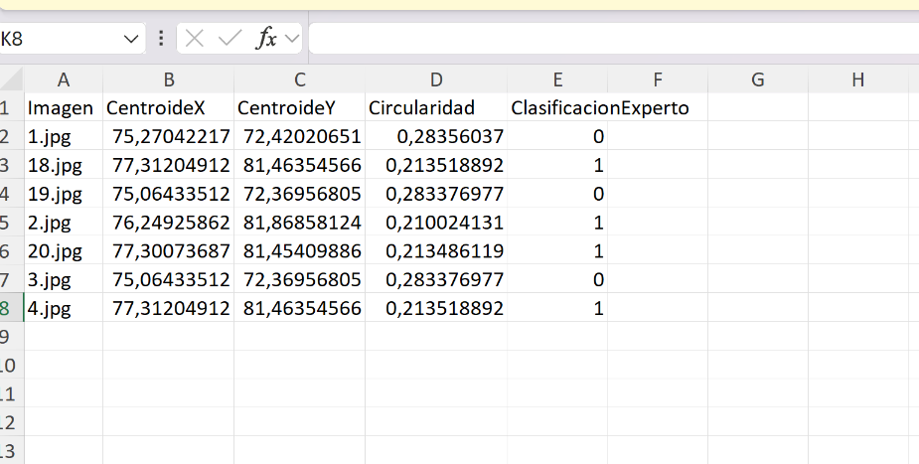
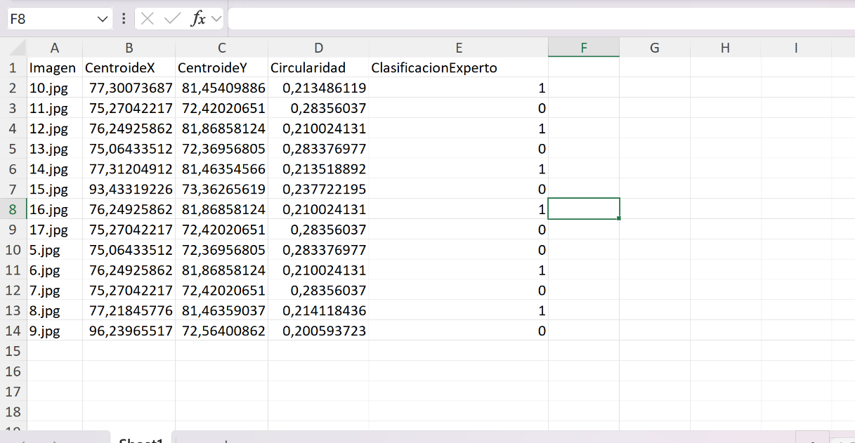

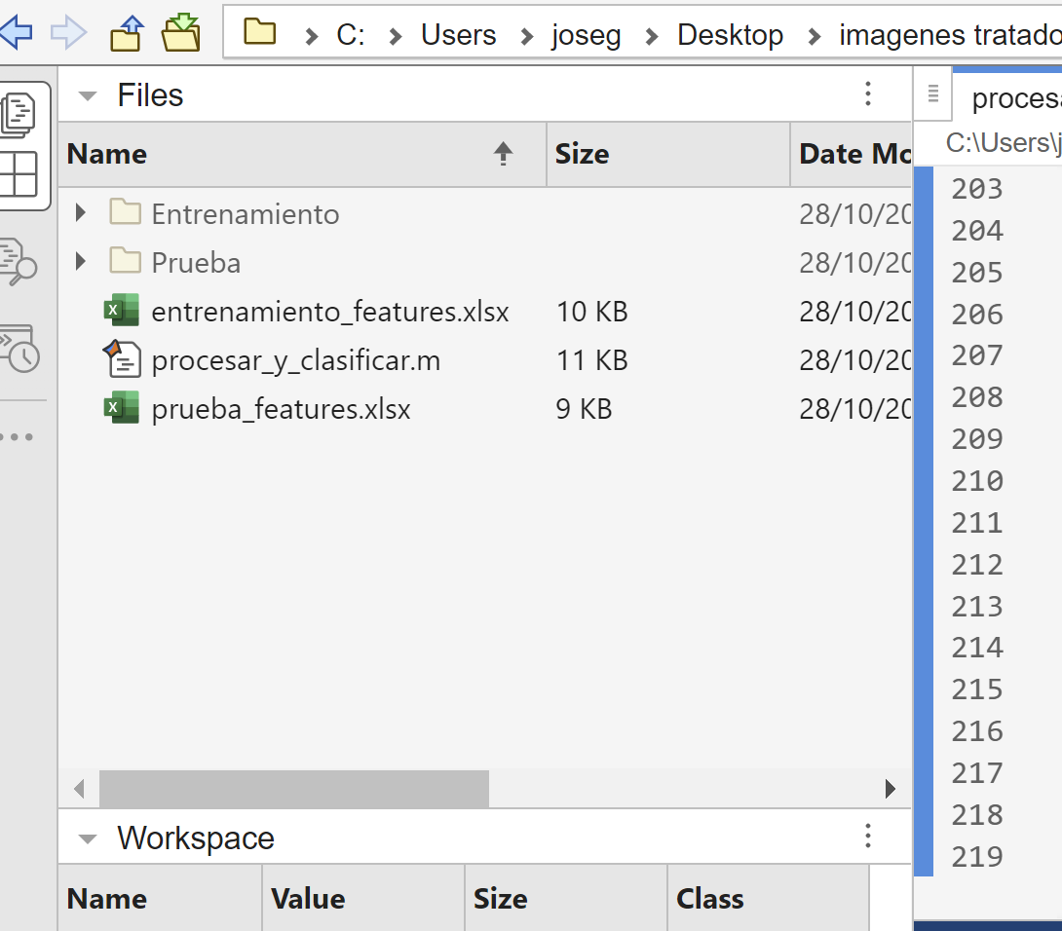

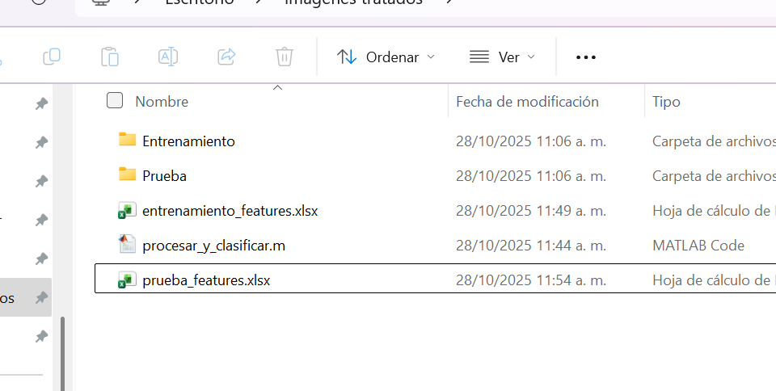
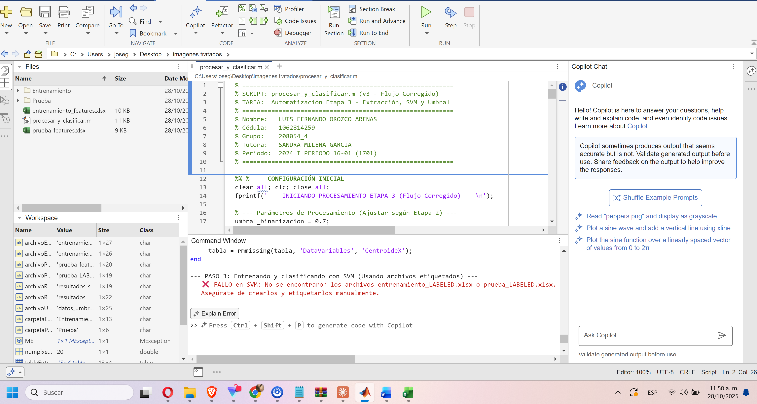

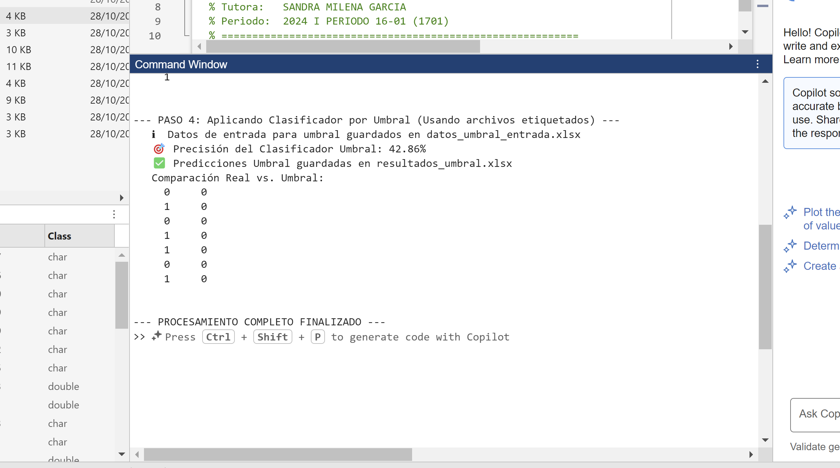

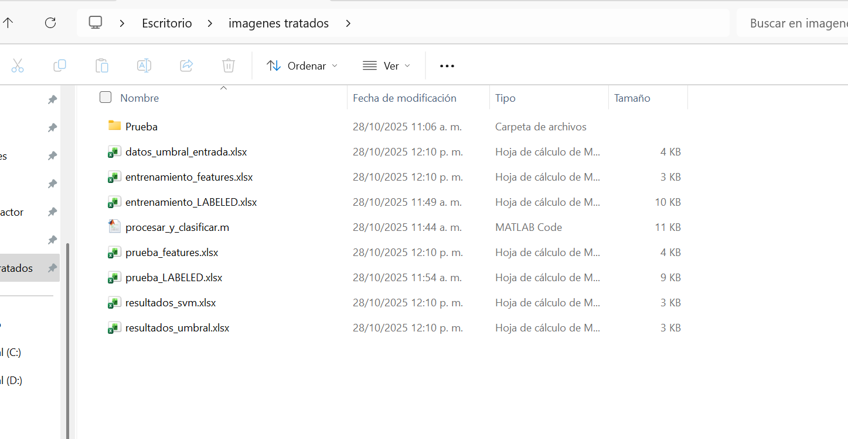

% ==========================================================
% SCRIPT: procesar_y_clasificar.m (v3 - Flujo Corregido)
% TAREA: Automatización Etapa 3 - Extracción, SVM y Umbral
% ==========================================================
% Nombre: LUIS FERNANDO OROZCO ARENAS
% Cédula: 1062814259
% Grupo: 208054_4
% Tutora: SANDRA MILENA GARCIA
% Periodo: 2024 I PERIODO 16-01 (1701)
% ==========================================================

%% % --- CONFIGURACIÓN INICIAL ---
clear all; clc; close all;
fprintf('--- INICIANDO PROCESAMIENTO ETAPA 3 (Flujo Corregido) ---\n');

% --- Parámetros de Procesamiento (Ajustar según Etapa 2) ---
umbral_binarizacion = 0.7;
numpixels_filtro = 20;

% --- Carpetas y Archivos ---
carpetaEntrenamiento = 'Entrenamiento';
carpetaPrueba = 'Prueba';
archivoEntrenamientoFeatures = 'entrenamiento_features.xlsx'; % Solo características
archivoPruebaFeatures = 'prueba_features.xlsx'; % Solo características
archivoEntrenamientoLabeled = 'entrenamiento_LABELED.xlsx'; % Con etiquetas manuales
archivoPruebaLabeled = 'prueba_LABELED.xlsx'; % Con etiquetas manuales
archivoUmbralEntrada = 'datos_umbral_entrada.xlsx'; % Para datos del clasificador umbral
archivoResultadosSVM = 'resultados_svm.xlsx';
archivoResultadosUmbral = 'resultados_umbral.xlsx';

% --- Parámetros Clasificador Umbral (¡AJUSTAR ESTOS!) ---
umbralCentroideY_usuario = 11.0;
umbralCircularidad_usuario = 0.5;
% Lógica Umbral: Ajusta la condición 'if' abajo en PASO 4

%% % --- PASO 1: EXTRACCIÓN CARACTERÍSTICAS (ENTRENAMIENTO) ---
% Ejecuta esta sección primero
fprintf('\n--- PASO 1: Extrayendo características de %s ---\n', carpetaEntrenamiento);
try
tablaEntrenamientoFeatures = extraerCaracteristicasCarpeta(carpetaEntrenamiento, umbral_binarizacion, numpixels_filtro);
writetable(tablaEntrenamientoFeatures, archivoEntrenamientoFeatures);
fprintf(' ✅ Características de Entrenamiento guardadas en %s\n', archivoEntrenamientoFeatures);
catch ME
error(' ❌ FALLO en extracción (Entrenamiento): %s\n', ME.message);
end

%% % --- PASO 2: EXTRACCIÓN CARACTERÍSTICAS (PRUEBA) ---
% Ejecuta esta sección junto con la anterior
fprintf('\n--- PASO 2: Extrayendo características de %s ---\n', carpetaPrueba);
try
tablaPruebaFeatures = extraerCaracteristicasCarpeta(carpetaPrueba, umbral_binarizacion, numpixels_filtro);
writetable(tablaPruebaFeatures, archivoPruebaFeatures);
fprintf(' ✅ Características de Prueba guardadas en %s\n', archivoPruebaFeatures);
catch ME
error(' ❌ FALLO en extracción (Prueba): %s\n', ME.message);
end

fprintf('\n--- PASO 1 y 2 COMPLETADOS ---');
fprintf('\n>>> AHORA DEBES ABRIR %s y %s, AÑADIR MANUALMENTE LA COLUMNA ''ClasificacionExperto'' (1=ELECTRICO, 0=NO ELECTRICO) Y GUARDARLOS COMO %s y %s <<<\n', ...
archivoEntrenamientoFeatures, archivoPruebaFeatures, archivoEntrenamientoLabeled, archivoPruebaLabeled);
fprintf('>>> DESPUÉS DE GUARDARLOS, EJECUTA LAS SIGUIENTES SECCIONES (PASO 3 Y 4) <<<\n');

% --- DETENER EJECUCIÓN AQUÍ LA PRIMERA VEZ ---
% return; % Descomenta 'return;' si quieres que el script pare aquí automáticamente

%% % --- PASO 3: ENTRENAMIENTO Y CLASIFICACIÓN SVM ---
% Ejecuta esta sección DESPUÉS de haber creado los archivos _LABELED.xlsx
fprintf('\n--- PASO 3: Entrenando y clasificando con SVM (Usando archivos etiquetados) ---\n');
try
% Verificar si existen los archivos etiquetados
if ~isfile(archivoEntrenamientoLabeled) || ~isfile(archivoPruebaLabeled)
error('No se encontraron los archivos %s o %s. Asegúrate de crearlos y etiquetarlos manualmente.', ...
archivoEntrenamientoLabeled, archivoPruebaLabeled);
end

% Cargar datos ETIQUETADOS
datosEntrenamiento = readtable(archivoEntrenamientoLabeled);
datosPrueba = readtable(archivoPruebaLabeled);

% Preparar datos para fitcsvm
caracteristicasEnt = datosEntrenamiento{:, {'CentroideX', 'CentroideY', 'Circularidad'}};
etiquetasEnt = datosEntrenamiento.ClasificacionExperto; % ¡Usa las etiquetas correctas!
caracteristicasPrueba = datosPrueba{:, {'CentroideX', 'CentroideY', 'Circularidad'}};

% Entrenar SVM
svmModel = fitcsvm(caracteristicasEnt, etiquetasEnt, 'Standardize', true, 'KernelFunction', 'linear', 'KernelScale', 'auto');

% Predecir en datos de prueba
prediccionesSVM = predict(svmModel, caracteristicasPrueba);

% Guardar resultados SVM
tablaResultadosSVM = datosPrueba(:, {'Imagen', 'ClasificacionExperto'});
tablaResultadosSVM.PrediccionSVM = prediccionesSVM;
writetable(tablaResultadosSVM, archivoResultadosSVM);
fprintf(' ✅ Predicciones SVM guardadas en %s\n', archivoResultadosSVM);
disp(' Predicciones SVM:');
disp(prediccionesSVM);
catch ME
error(' ❌ FALLO en SVM: %s\n', ME.message);
end

%% % --- PASO 4: CLASIFICADOR POR UMBRAL ---
% Ejecuta esta sección junto con la anterior
fprintf('\n--- PASO 4: Aplicando Clasificador por Umbral (Usando archivos etiquetados) ---\n');
try
% Usar datos ya cargados de la tabla de prueba ETIQUETADA
if ~exist('datosPrueba', 'var') % Si no se ejecutó la sección 3
if ~isfile(archivoPruebaLabeled)
error('No se encontró el archivo %s.', archivoPruebaLabeled);
end
datosPrueba = readtable(archivoPruebaLabeled);
end

centroideY_prueba = datosPrueba.CentroideY;
circularidad_prueba = datosPrueba.Circularidad;
etiquetasReales_prueba = datosPrueba.ClasificacionExperto; % ¡Usa las etiquetas correctas!

% Crear tabla de entrada para umbral
tablaUmbralEntrada = datosPrueba(:,{'Imagen','CentroideY','Circularidad','ClasificacionExperto'});
writetable(tablaUmbralEntrada, archivoUmbralEntrada);
fprintf(' ℹ️ Datos de entrada para umbral guardados en %s\n', archivoUmbralEntrada);

% Clasificar con umbrales definidos por el usuario
prediccionesUmbral = zeros(height(datosPrueba), 1);
for i = 1:height(datosPrueba)
% --- ¡¡¡ AJUSTA ESTA LÓGICA !!! ---
if centroideY_prueba(i) < umbralCentroideY_usuario && circularidad_prueba(i) > umbralCircularidad_usuario
prediccionesUmbral(i) = 1; % Clase 1
else
prediccionesUmbral(i) = 0; % Clase 0
end
% --- FIN LÓGICA AJUSTABLE ---
end

% Calcular precisión usando las etiquetas REALES
correctosUmbral = sum(prediccionesUmbral == etiquetasReales_prueba);
precisionUmbral = (correctosUmbral / height(datosPrueba)) * 100;
fprintf(' 🎯 Precisión del Clasificador Umbral: %.2f%%\n', precisionUmbral);

% Guardar resultados Umbral
tablaResultadosUmbral = datosPrueba(:, {'Imagen', 'ClasificacionExperto'});
tablaResultadosUmbral.PrediccionUmbral = prediccionesUmbral;
writetable(tablaResultadosUmbral, archivoResultadosUmbral);
fprintf(' ✅ Predicciones Umbral guardadas en %s\n', archivoResultadosUmbral);
disp(' Comparación Real vs. Umbral:');
disp([etiquetasReales_prueba, prediccionesUmbral]);

catch ME
error(' ❌ FALLO en Clasificador Umbral: %s\n', ME.message);
end

fprintf('\n--- PROCESAMIENTO COMPLETO FINALIZADO ---\n');

%% % --- FUNCIÓN AUXILIAR PARA EXTRACCIÓN (SIN ETIQUETA EXPERTO AUTOMÁTICA) ---
function tabla = extraerCaracteristicasCarpeta(carpeta, umbral, numpix)
listaArchivos = dir(fullfile(carpeta, '*.jpg')); % Busca .jpg
numImagenes = length(listaArchivos);

% Preparar tabla (SIN ClasificacionExperto)
nombresVariables = {'Imagen', 'CentroideX', 'CentroideY', 'Circularidad'};
tabla = table('Size', [numImagenes, length(nombresVariables)], ...
'VariableTypes', {'string', 'double', 'double', 'double'}, ...
'VariableNames', nombresVariables);

for i = 1:numImagenes
nombreArchivo = listaArchivos(i).name;
rutaCompleta = fullfile(carpeta, nombreArchivo);
fprintf(' Procesando %s...\n', nombreArchivo);

try
ID = imread(rutaCompleta);
if size(ID,3) == 3
GrayID = rgb2gray(ID);
else
GrayID = ID;
end
GrayID = im2double(GrayID);

binID = imbinarize(GrayID, umbral);
if mean(binID(:)) > 0.5
binID = ~binID;
% disp(' (Imagen posiblemente invertida, negando...)');
end

Filtro1 = bwareaopen(binID, numpix);
[Lo, num] = bwlabel(Filtro1);

if num > 0
prop = regionprops(Lo, 'BoundingBox', 'Area');
[~, idxObjetoPrincipal] = max([prop.Area]);

objeto_img = imcrop(Filtro1, prop(idxObjetoPrincipal).BoundingBox);
prop_objeto = regionprops(objeto_img, 'Centroid', 'Circularity');

if ~isempty(prop_objeto)
centroide = prop_objeto(1).Centroid;
circularidad = prop_objeto(1).Circularity;

% Guardar solo características
tabla.Imagen(i) = string(nombreArchivo);
tabla.CentroideX(i) = centroide(1);
tabla.CentroideY(i) = centroide(2);
tabla.Circularidad(i) = circularidad;
else
warning(' Objeto recortado sin propiedades: %s', nombreArchivo);
tabla(i,:) = {string(nombreArchivo), NaN, NaN, NaN}; % Llenar con NaN
end
else
warning(' No se encontraron objetos en %s', nombreArchivo);
tabla(i,:) = {string(nombreArchivo), NaN, NaN, NaN}; % Llenar con NaN
end
catch ME
warning(' ERROR procesando %s: %s', nombreArchivo, ME.message);
tabla(i,:) = {string(nombreArchivo) + " (ERROR)", NaN, NaN, NaN}; % Marcar error
end
end
% Eliminar filas que fallaron completamente (NaN en CentroideX)
tabla = rmmissing(tabla, 'DataVariables', 'CentroideX');
end

